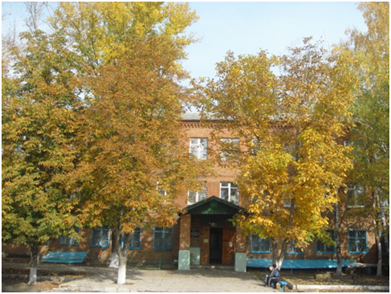
Буклет для обучающихся 1-4 классов
Знать элементарные правила личной безопасности и профилактики негативных ситуаций во дворе, на улице, дома и в общественных местах—значит защитить себя от беды и несчастий.
Правила личной безопасности на улице
1. Не вступайте в разговор с незнакомыми и случайными людьми на улице.
2. Не играйте на дороге, возвращаясь из школы домой.
3. Не вступайте в разговор с нетрезвым человеком.
4. Будьте внимательны при входе в жилище. Не заходите в подъезд и лифт с незнакомым человеком.
5. Не играйте с наступлением темноты, а также в темных местах, на пустырях, свалках, рядом с железной дорогой, в пустых зданиях.
6. Никогда не садитесь в машину к незнакомцу.
7. Не слушайте на улице аудиоплеер.
8. Никогда не соглашайтесь на предложение незнакомых людей зайти в гости, послушать музыку, посмотреть видеофильм, поиграть на компьютере.
9. Обо всех подозрительных случаях и обо всем, что было на улице, сообщайте родителям.

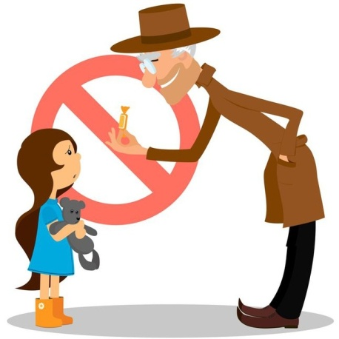

Правила личной безопасности дома

1. Все острые, колющие и режущие предметы обязательно кладите на место. Порядок в доме не только для красоты, но и для безопасности.
2. Ни в коем случае самостоятельно не используйте лекарства. Вы можете отравиться.
3. Не открывайте упаковки с бытовой химией. И тем более не пробуйте! Это опасно для жизни!
4. Если вы почувствовали запах газа, соблюдайте следующие правила:
• сообщите взрослым;
• откройте окна, форточки, двери и проветрите квартиру;
• закройте краны на плите;
• не включайте и не выключайте (если включен) свет и не зажигайте спички;
• позвоните по телефону 04.
5. Никогда не играйте на балконе в подвижные игры и не перегибайтесь через перила балкона.
6. Никогда не открывайте дверь незнакомым людям, если находитесь дома одни.

Правила личной безопасности на дороге

1. Не играй на дороге!
2. Ни в коем случае не переходи дорогу перед идущей машиной!
3. Улицу надо переходить только на зеленый сигнал светофора или по «зебре».

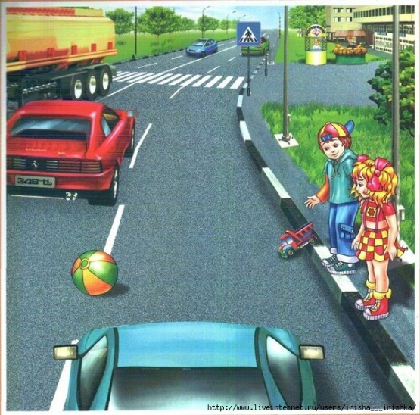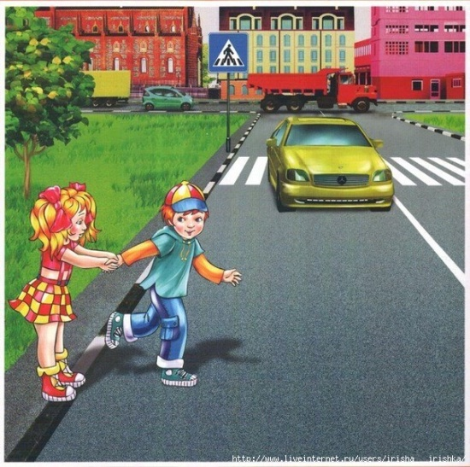

В целях личной безопасности (профилактики похищений) необходимо:
1. Стараться не оставаться в одиночестве, особенно на улице, по пути в школу и обратно и т.д.
2. Чаще менять маршруты своего движения в школу, магазин, к друзьям и т.д.
3. Никогда не заговаривать с незнакомыми, а тем более подозрительными людьми.
4. Не садиться в чужие машины, не ездить с незнакомыми людьми.
5. Всегда ставить в известность родственников о том, куда и когда ты направляешься, у кого, сколько и где собираешься быть, когда и каким путем намереваешься возвращаться (если есть возможность, сообщи номер телефона, иные координаты, по которым тебя можно найти).

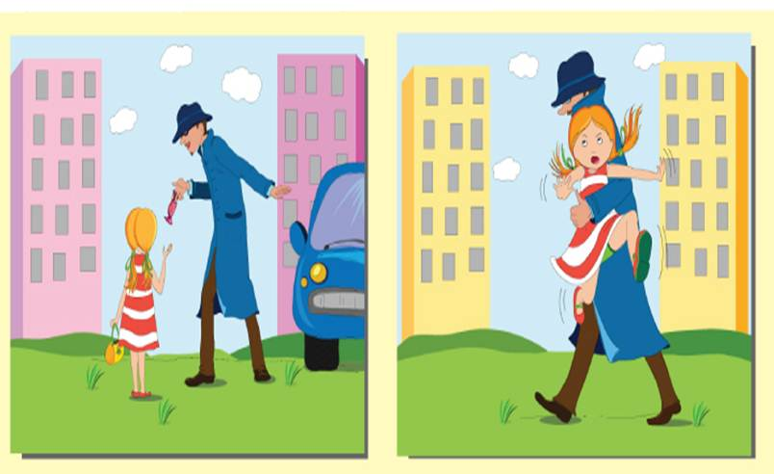

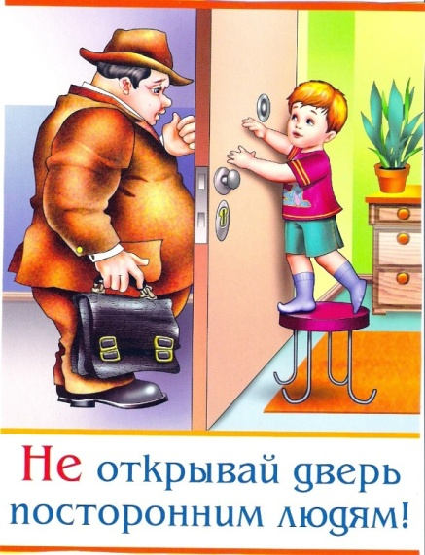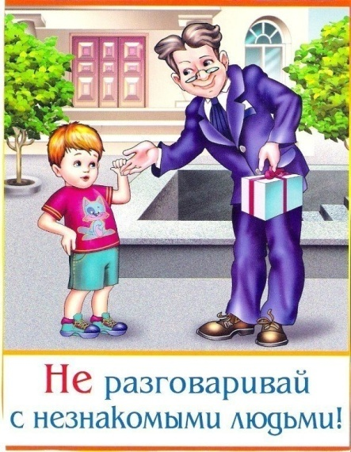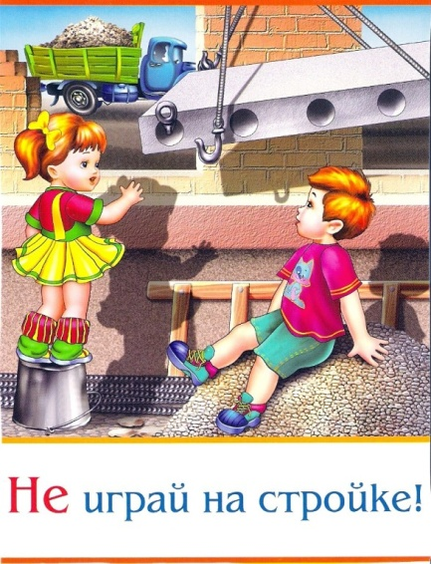

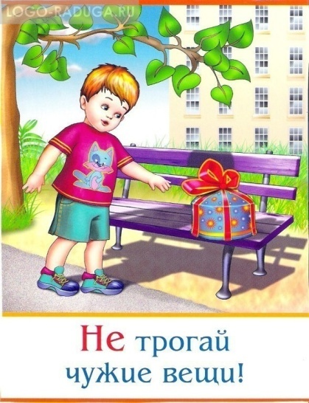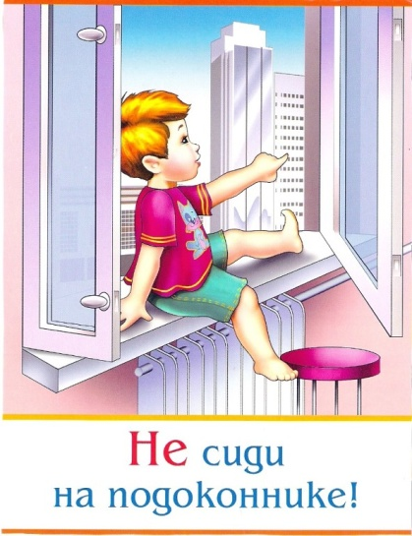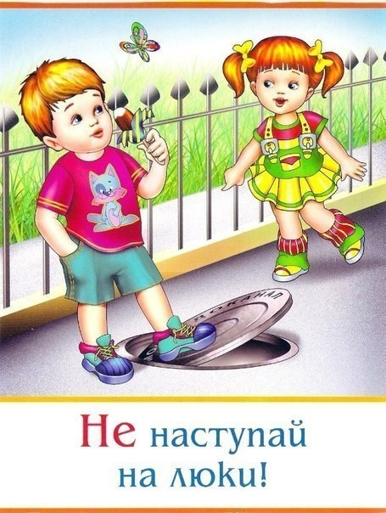
Как позвонить в экстренные службы
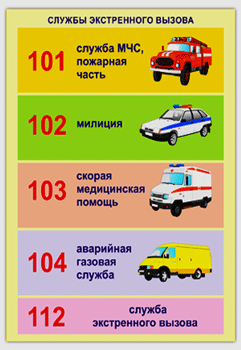

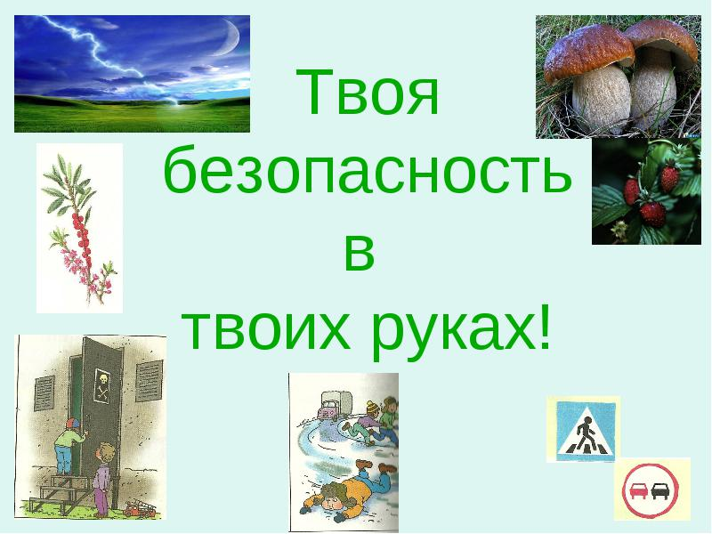

Используемые Интернет – ресурсы
https://nsportal.ru/detskiy-sad/materialy-dlya-roditeley/2016/05/24/lichnaya-bezopasnost
Правила безопасности для детей.docx
https://77.мвд.рф/PAMJATKI/Pravila_bezopasnosti_dlja_detej
https://yandex.ru/images/search?img_url=https%3A%2F%2Flytgimnazian1.edumsko.ru%2Fuploads%2F2000%2F1110%2Fsection%2F49456%2Fkartinki%2Fbezopsnost%2F061.jpg&p=4&text=правила%20личной%20безопасности%20для%20детей&pos=182&lr=971&rpt=simage
https://nsportal.ru/nachalnaya-shkola/vospitatelnaya-rabota/2016/12/04/klassnyy-chas-pravila-bezopasnosti

